知足常乐 须知少年凌云志，曾许人间第一流

@[toc]

# 吸烟者问题

## 问题分析

* 互斥操作 ： 前V后P   
  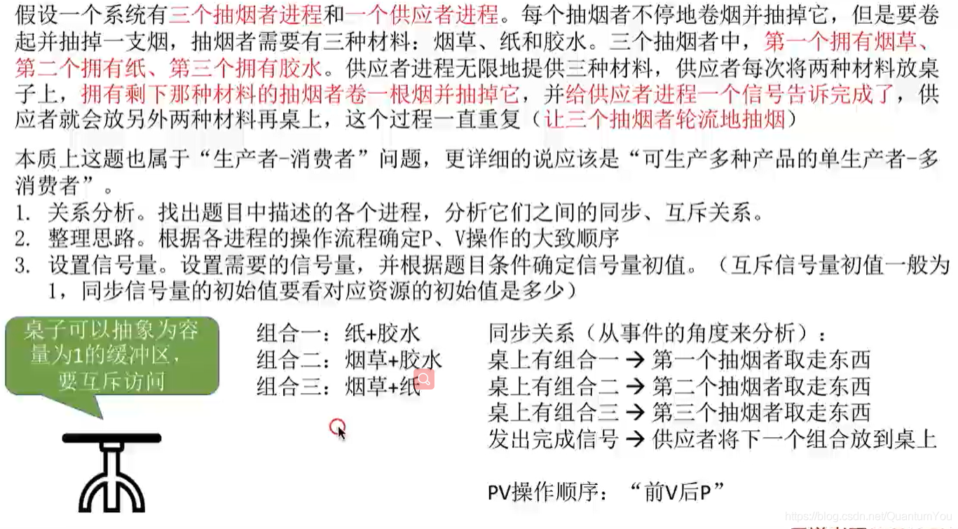  
  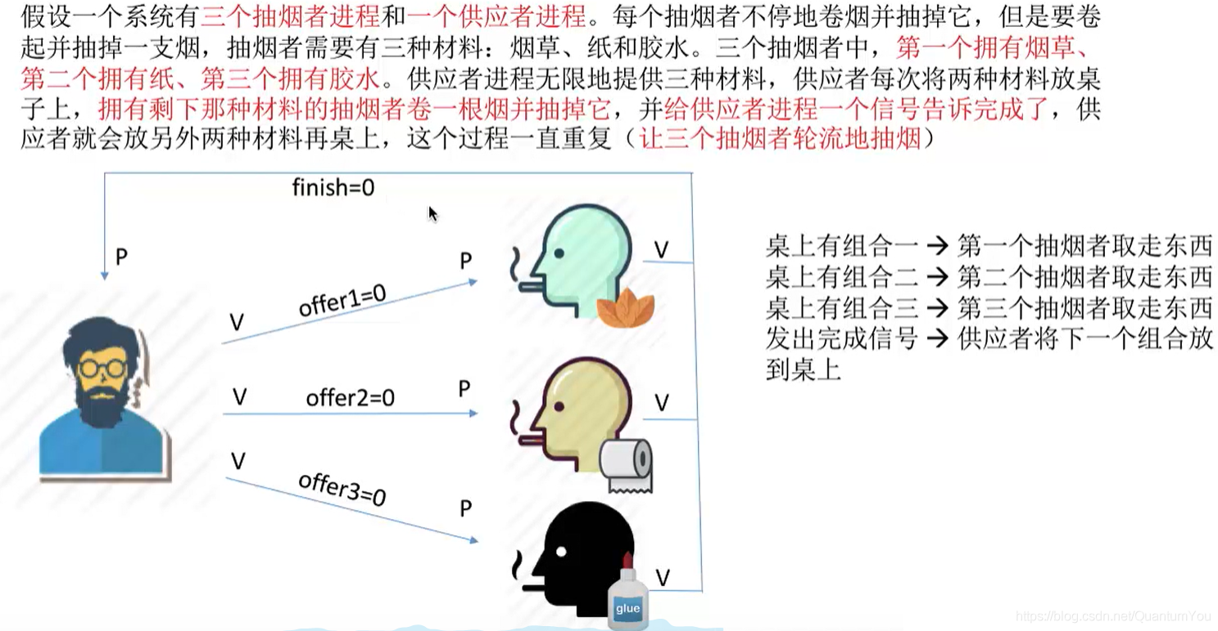

## 代码实现

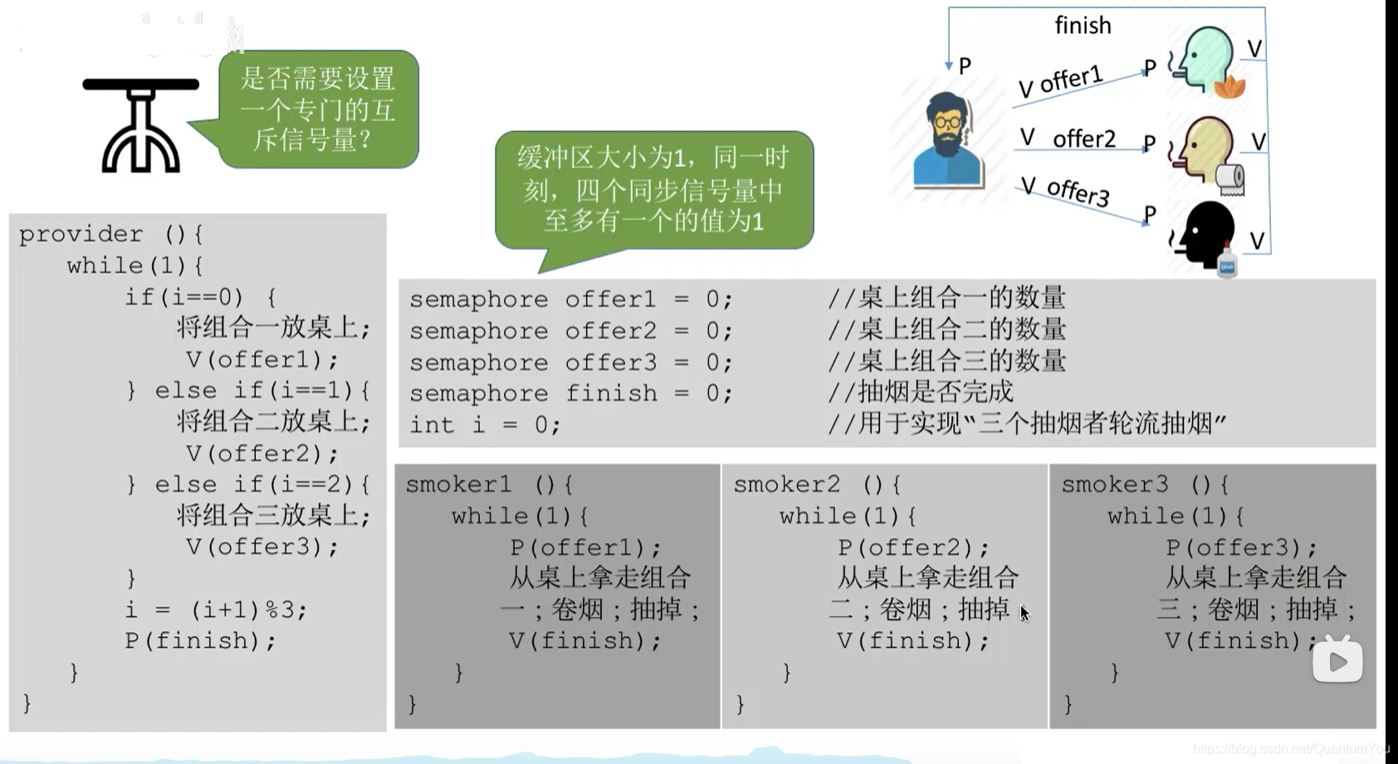

## 小结



# 读者--写者问题

## 问题描述

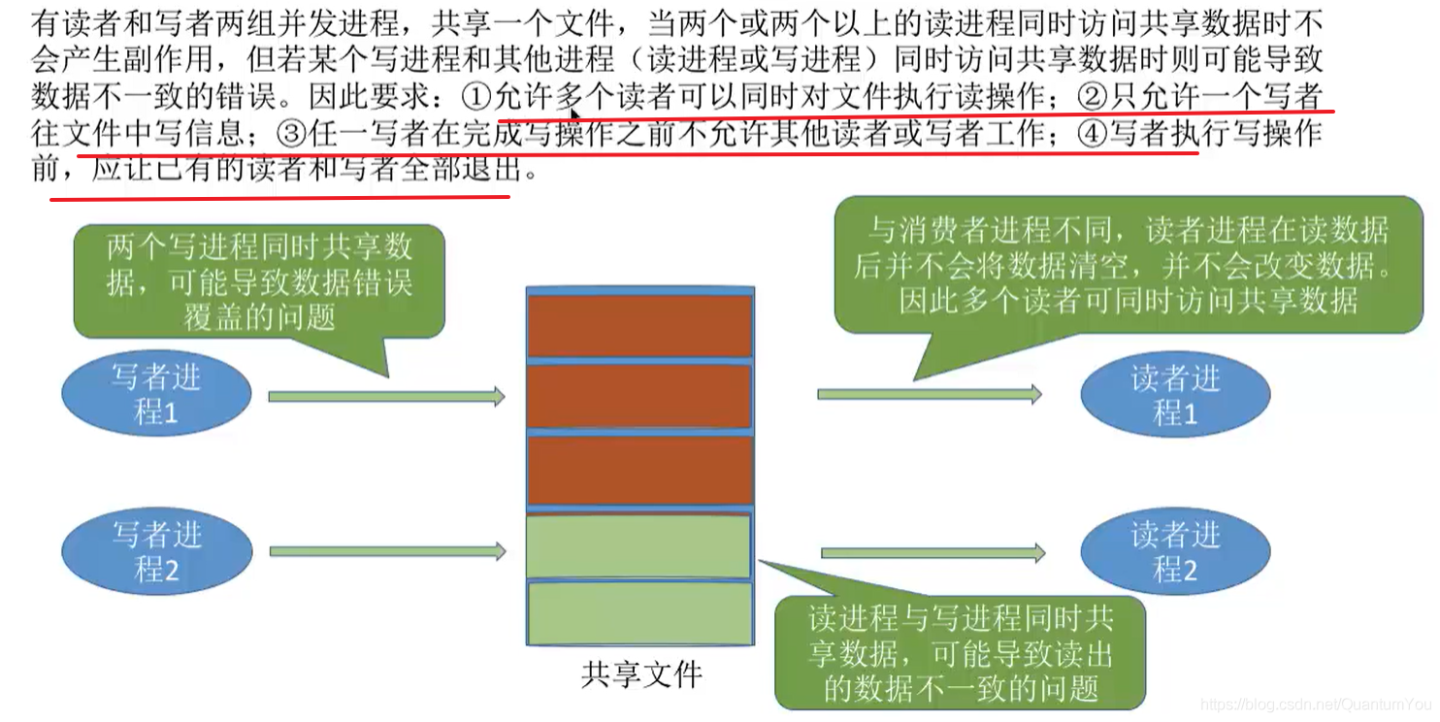  
**要求**：

* ①允许多个读者可以同时对文件执行读操作；
* ②只允许一个写者往文件中写信息；
* ③任一写者在完成写操作之前不允许其他读者或写者工作；
* ④写者执行写操作前，应让已有的读者和写者全部退出。

**方法**：

* 1、关系分析。找出题目中描述的各个进程，分析它们之间的同步、互斥关系。
* 2、整理思路。根据各进程的操作流程确定P、V操作的大致顺序
* 3、设置信号量。设置需要的信号量，并根据题目条件确定信号量初值。（互斥信号量初值一般为1，同步信号量的初始值要看对应资源的初始值是多少）

## 问题分析

* **两类进程**：写进程、读进程
* **互斥关系**：写进程一写进程、写进程一读进程。读进程与读进程不存在互斥问题。
* 写者进程和任何进程都互斥，设置一个互斥信号量rw，在写者访问共享文件前后分别执行P、V操作。
* 读者进程和写者进程也要互斥，因此读者访问共享文件前后也要对rw执行P、V操作。
* 如果所有读者进程在访问共享文件之前都执行P（rw）操作，那么会导致各个读进程之间也无法同时访问文件。
* **Key**：读者写者问题的核心思想——怎么处理该问题呢？

**解法：**

* P（rw）和V(rw）其实就是对共享文件的“加锁”和“解锁”.既然各个读进程需要同时访问，而读进程与写进程又必须互斥访问，那么我们可以让第一个访问文件的读进程“加锁”，让最后一个访问完文件的读进程“解锁”.可以设置一个整数变量 count来记录当前有几个读进程在访问文件。

## 代码实现

* rw 为1 表示当前没有进程访问文件
* rw 小于 1 ,表示当前已有其他进程访问该文件

### 初始化

* 进行变量的声明  
  

### 代码细节

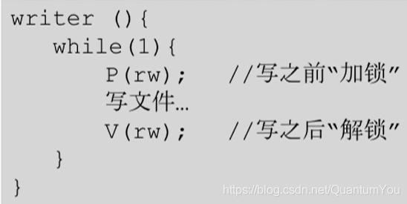

* 写进程之间可以实现互斥的关系

问题提出：若两个读进程并发执行，则两个读进程有可能先后执行P（rw），从而使第二个读进程阻塞的情况。

**解法**：

* 出现上述问题的原因在于对count变量的**检査和赋值**无法一气呵成，因此可以设置另一个互斥信号量来保证各读进程对 count的访问是互斥的。
* 运用互斥变量mutex可以解决一气呵成的问题

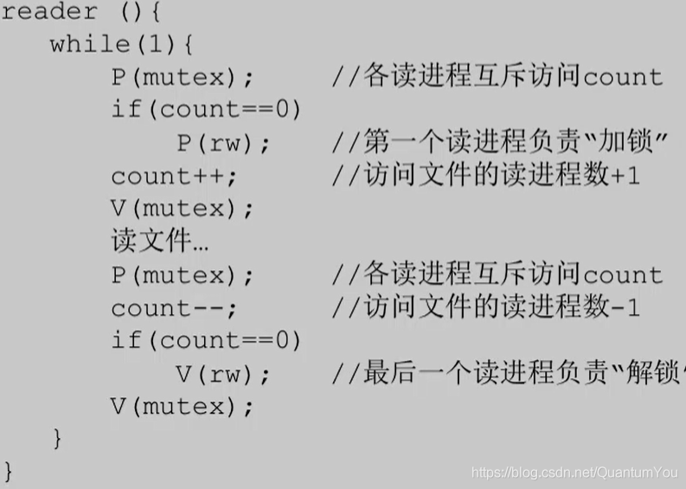

* 上述代码潜在的问题：只要有读进程还在读，进程就要一直阻塞等待，可能“饿死”。因此，这种算法中，读进程是优先的

**解决方法**：

* 增加semaphore w = 1 实现“写优先”

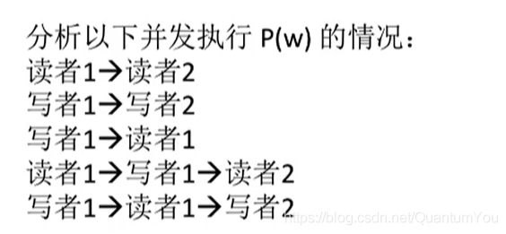

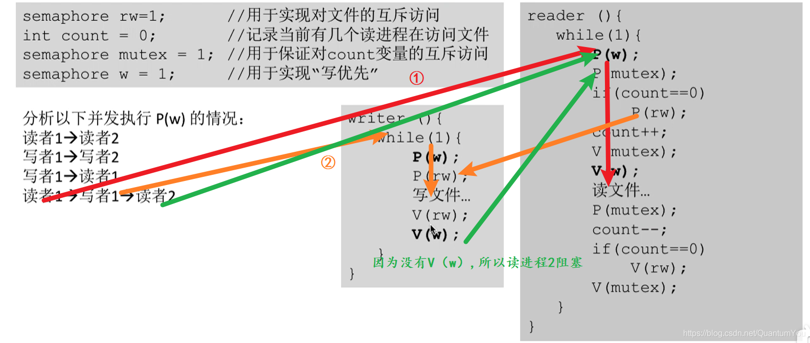

* **结论**：在这种算法中，连续进入的多个读者可以同时读文件；写者和其他进程不能同时访问文件；写者不会饥饿，但也并不是真正的“写优先”，而是相对公平的先来先服务原则

## 小结

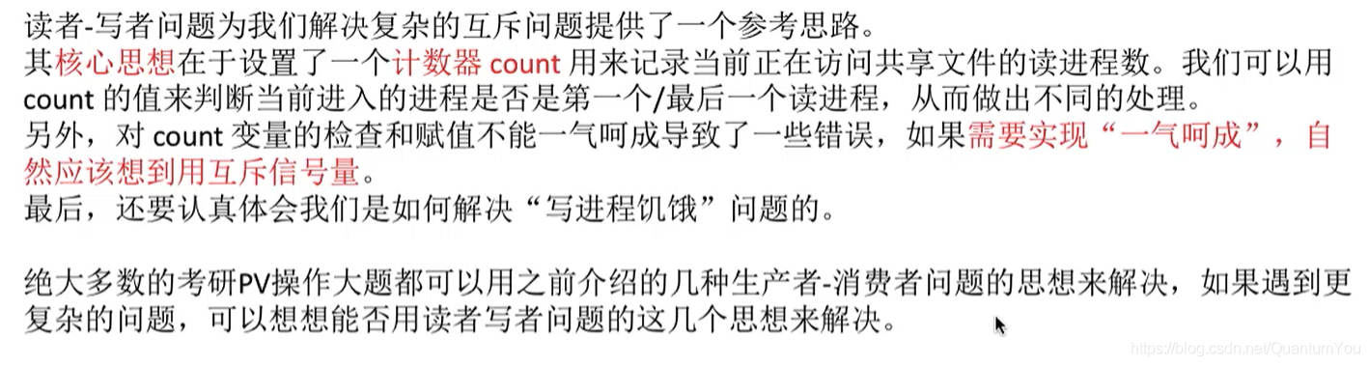

# 哲学家进餐问题

## 问题描述

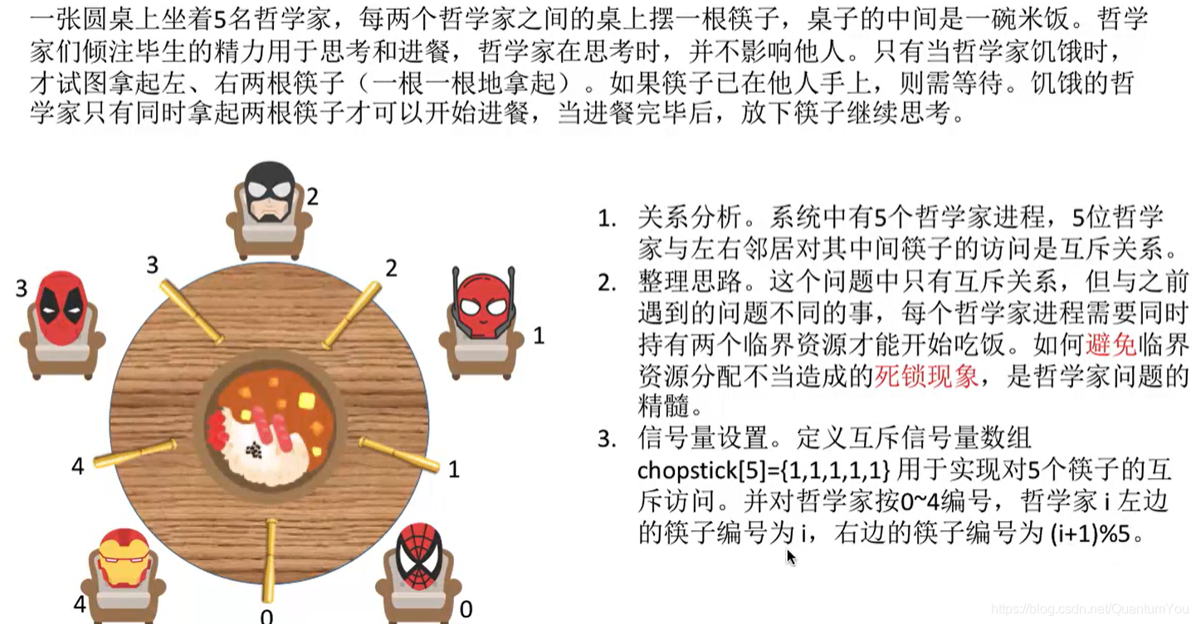

## 产生死锁

* 当并发执行拿起左边的筷子时，会产生死锁的现象，每位哲学家循环等待右边的人放下筷子（阻塞）.发生“死锁”

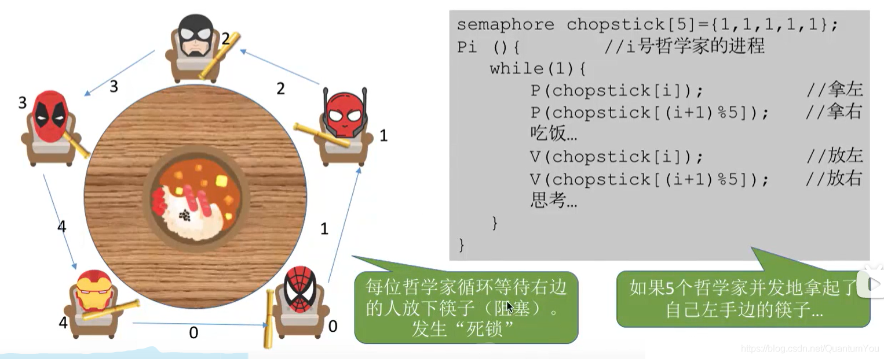

## 解决方案

* ①可以对哲学家进程施加一些限制条件，比如最多允许四个哲学家同时进餐。这样可以保证至少有一个哲学家是可以拿到左右两只筷子的
* ②要求奇数号哲学家先拿左边的筷子，然后再拿右边的筷子，而偶数号哲学家刚好相反。用这种方法可以保证如果相邻的两个奇偶号哲学家都想吃饭，那么只会有其中一个可以拿起第一只筷子，另一个会直接阻塞。这避免了占有一支后再等待另一只的情况
* ③仅当一个哲学家左右两支筷子都可用时才允许他抓起筷子

注意方案三可能存在的问题  
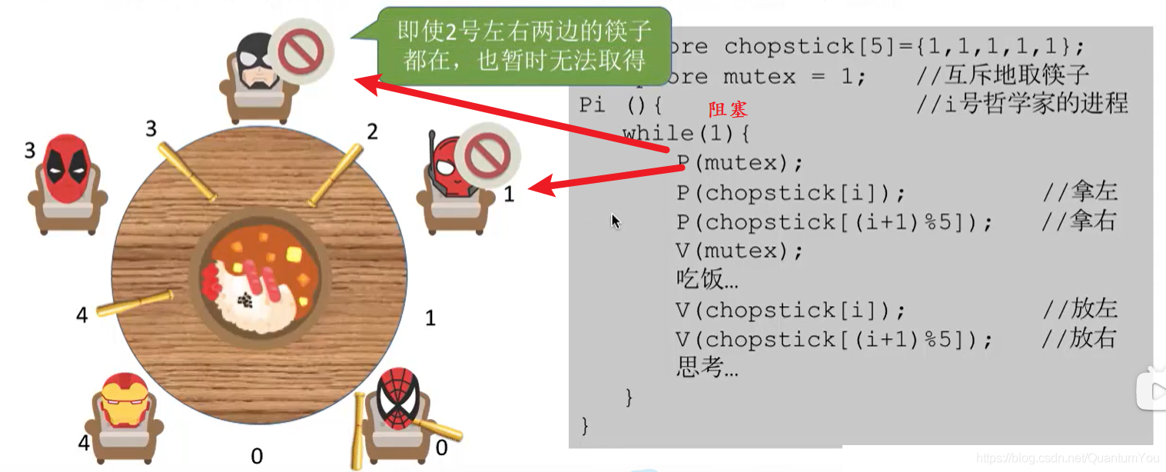  
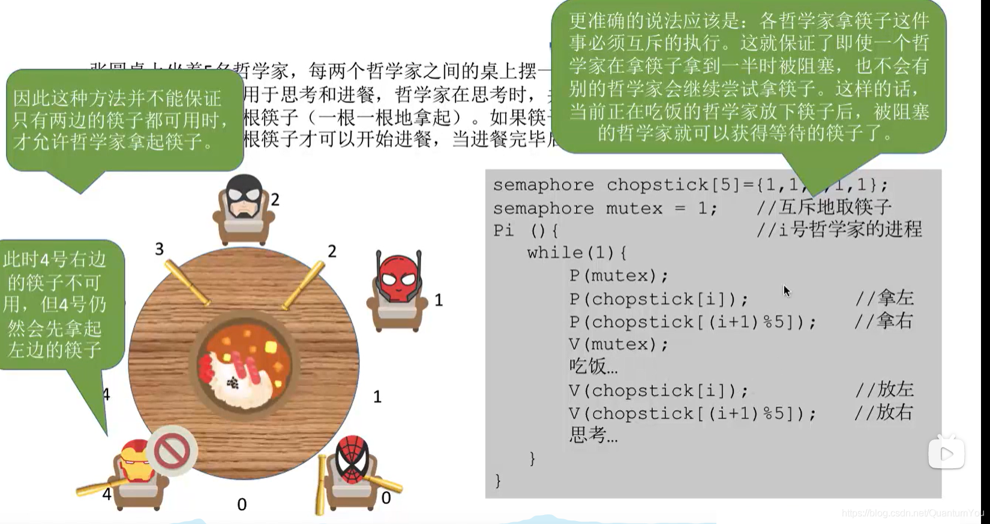

## 小结

